Zdravá výživa a testování obsahu chemikálií v odpadech z živočišné výroby – zprávy z OECD

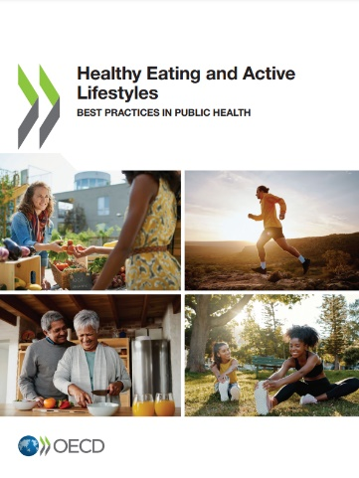
Nadváhou a obezitou trpí v zemích OECD více než polovina mužů a žen. To má významné zdravotní a ekonomické důsledky (vyšší ohrožení nemocemi, vyšší náklady na zdravotní péči, nižší produktivita práce apod.). Vlády reagovaly na vysokou míru nadváhy v populaci národními akčními plány, které jsou základem pro různé politiky a intervence ovlivňující výběr zdravějších produktů (např. označování potravin), rozšíření dostupnosti zdravých volnočasových aktivit (např. zelené plochy v intravilánech), ceny zboží (např. daň na slazené nápoje) nebo omezující přístup k nezdravým produktům (např. regulace prodeje nezdravých potravin v určitých zařízeních/prostorech). Zpráva OECD zkoumá vybrané vysoce prioritní intervence v oblasti prevence nadváhy (programy označování potravin, programy poradenství v oblasti životního stylu, komunitní a školní programy, mHealth aplikace aj.) a vyhodnocuje je z pohledu účinnosti, efektivnosti, přenositelnosti a dalších kritérií. S ohledem na mnohostranné příčiny nadváhy zpráva doporučuje zavádění komplexních politických balíčků zahrnujících soubor vzájemně provázaných intervencí, dále cílení na potřeby znevýhodněných skupin obyvatel a zvyšování úrovně zdravotní gramotnosti.
https://www.oecd-ilibrary.org/social-issues-migration-health/healthy-eating-and-active-lifestyles_40f65568-en

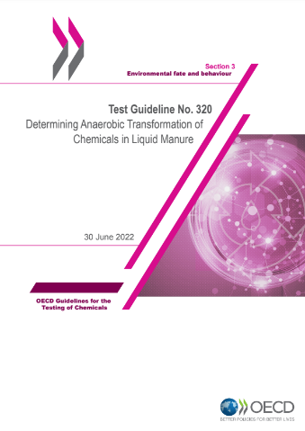
OECD zveřejnila šestnáct nových nebo aktualizovaných pokynů pro sledování chemických látek, včetně např. zkušebních postupů pro zkoumání jejich transformace v odpadech z živočišné výroby. Stanovení rychlosti transformace zkoušené chemické látky, identity a rychlosti vzniku a úbytku produktů transformace a reziduí je rozhodující při podávání veterinárních léčiv hospodářským zvířatům, při aplikaci chemických látek v budovách, kde se zvířata chovají a kde se mohou tyto látky dostat do hnoje, ale také při vyhodnocování kontaminace krmiv (např. pesticidy) pro zvířata. Jde o pokračování více než čtyřicetileté činnosti OECD v oblasti hodnocení účinků chemických látek na zdraví a životní prostředí. Tato činnost pomáhá zabraňovat protichůdným nebo duplicitním vnitrostátním regulatorním požadavkům, minimalizovat netarifní překážky obchodu a významně snižuje náklady firmám, které nemusí vynaložit náklady na duplicitní testování výrobků uváděných na trh v různých zemích. Tyto pokyny jsou průběžně rozšiřovány a aktualizovány, aby odrážely vědecké poznatky a techniky a vyhovovaly regulačním potřebám daných zemí. Pokyny jsou vypracovávány za pomoci odborníků z regulačních orgánů, akademické obce, průmyslu i organizací zabývajících se ochranou životního prostředí a dobrými životními podmínkami zvířat.
https://www.oecd-ilibrary.org/environment/test-no-320-determining-anaerobic-transformation-of-chemicals-in-liquid-manure_62f5be61-en

Mgr. Radek Stránský
Odbor zahraničně obchodní spolupráce, MZe
+420 221 812 310

